***Викторина «Знаете ли вы историю города Могилева?»***

**1. Кто из известных литераторов является почётным гражданином города и был удостоен звезды на площади звёзд?**

**2**.**Кому из героев рассказов Антона Чехова установлен памятник в Минске и Могилеве?**

**3. Он родился в Могилеве, в его ленте впервые с экрана прозвучали песни Владимира Высоцкого, сыгравшего в картине одну из ролей. По опросу белорусских критиков фильм признан лучшим фильмом, созданным за всю историю белорусского кино. О каком фильме идёт речь, и кто режиссёр этого фильма?**

**4. Один из создателей мировой радиофизики, академик АН СССР (1929), автор трудов по оптике и теории колебаний, уроженец Могилева.**

**5. Советский учёный, один из основоположников советской анестезиологии профессор, уроженец Могилева. Назовите его.**

**6. Дочь великого русского учёного Любовь Дмитриевна выступала на сцене Могилевского драматического театра. Именем ученого названа улица нашего города, назовите имя этого учёного.**

**7. Назовите фамилию унтер-офицера, участника боёв под Сморгонью во время Первой Мировой войны, уроженца Могилевщины, ставшего маршалом авиации.**

**8. Кто из путешественников одним из первых оставил описание нашего города?**

**9.Советский певец – баритон, народный артист РСФСР, солист Большого театра и Ленинградского театра оперы и балета, вокальной группы Всесоюзного радио; профессор Московской консерватории. О ком из уроженцев Могилева идёт речь и как увековечено его имя в нашем городе?**

**10. Советский композитор, народный артист РСФСР, автор оперы и ряда известных советских песен, уроженец Могилева. О ком идет речь, и как увековечено его имя в нашем городе?**

**11. Значимость этого ученого для современной математики не меньше, чем значимость Марка Шагала для живописи. Поэтому он вполне может стать для Могилева таким же символом, каким для Витебска стал Шагал. Математик, профессор, его основные математические исследования посвящены вопросам теории функций и теории групп. Назовите его.**

**12.Выдающийся ученый, лауреат Нобелевской премии, уроженец Могилева. Автор собственной теории счастья, согласно которой, считал, что каждый человек должен и даже обязан быть счастливым. Для этого вывел простую формулу, которая содержала три параметра: работа, любовь и общение с людьми. Назовите этого ученого.**

**13. Мальчик розу увидал,**

**Розу в чистом поле,**

**К ней он близко подбежал,**

**Аромат ее впивал,**

**Любовался вволю.**

**К какой скульптурной композиции можно отнести эти строки стихотворения. Назовите автора данных строк, место и автора данной композиции.**

**14. Он писал об одном из могилевских храмов: «Церковь напоминала корабль, Ноев ковчег, с парусами, окнами в трюмах. Одновременно, она была похожа на дорогую игрушку…». Кто автор, в какой книге? Произведение какого советского писателя он вспоминает?**

**15.На свадьбе принято, чтобы жених одаривал невесту. Размах, конечно, у каждого свой. А ведь были времена, когда самым лучшим подарком, достойным «выкупом» за любовь королевы считалась…Могилевщина. Укажите имена королев (княгинь) кому в пожизненное владение был дарован Могилев?**

1. Елена
2. София
3. Ядвига
4. Анна
5. Елизавета

**16. Во время правления этого губернатора в Могилеве состоялась тайная встреча Российской императрицы Екатерины II с австрийским императором Иосифом II. В честь переговоров было решено построить храм - Иосифский собор. Кто этот губернатор?**

**17. О каком государственном деятеле в истории нашего города могут рассказать следующие слова: «Он брал Берлин и строил дороги как сады»?**

**18.Какое ремесло осваивал в Могилеве первый руководитель правительства БССР?**

**19.На колоннах и сводах Триумфальной арки в г. Париже (Франция) выгравированы названия более 100 городов, среди которых упоминается и г. Могилев. В память о каком событии г. Могилев отмечен на Триумфальной арке?**

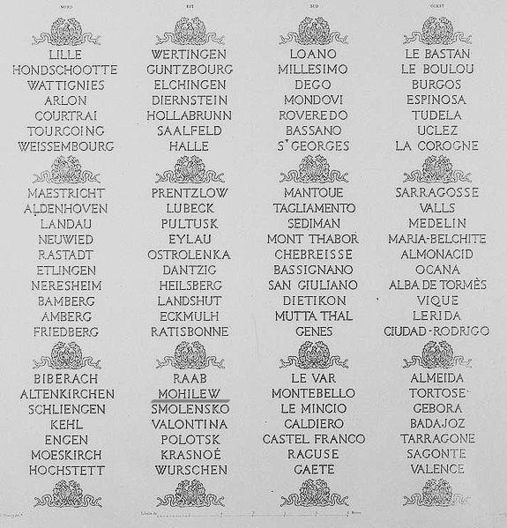

**20. О каком предприятии Могилева в 1970 г. писал Лондонский еженедельник «Санди Тайм» в статье «Гигант под Могилевом»**

**21. Определите, гербы каких городов-побратимов г. Могилева указаны на рисунках?**

1 2 3 4 5

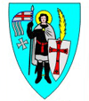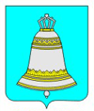

\_\_\_\_\_\_\_\_\_\_\_ \_\_\_\_\_\_\_\_\_\_\_ \_\_\_\_\_\_\_\_\_\_\_ \_\_\_\_\_\_\_\_\_\_\_ \_\_\_\_\_\_\_\_\_\_\_\_

**22. Что связывает Могилев с городом, название которого в переводе с латинского означает «городской дом»? Назовите его.**

**23. В 2016 г. в Могилеве была закончена реконструкция транспортной развязки «ул. Челюскинцев – Пушкинский проспект». Днепровский мост украсили четыре скульптуры бронзовых львов. На одном конце моста разместились два льва, которые опираются на шар, а на другом двое лежащих зверей. Какие имена получили данные львы? Кто является реальным прототипом данных скульптур?**

**24. Какое место в Могилеве объединяет немецкого композитора и пианиста, последнего представителя «венской классической школы» и русского музыкального сказочника, в XX в. достойного представителя русского искусства в мировой музыкальной культуре…**

**25. Выберите фото, на котором изображена улица Первомайская до 1918 года, и определите ее старое название:**

А) Б)

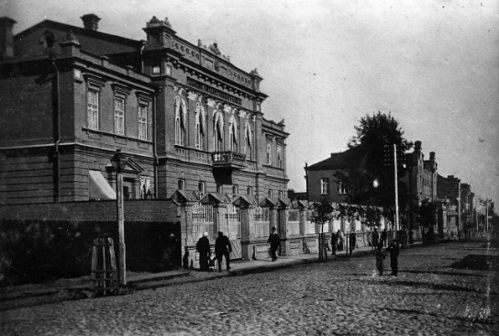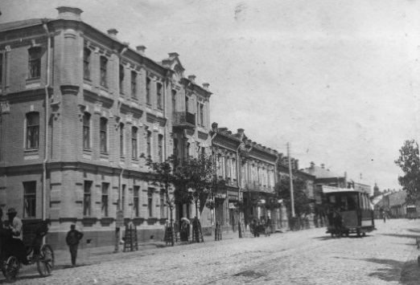

В)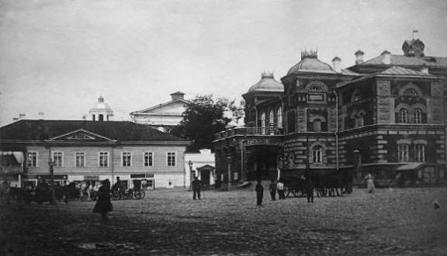Г) 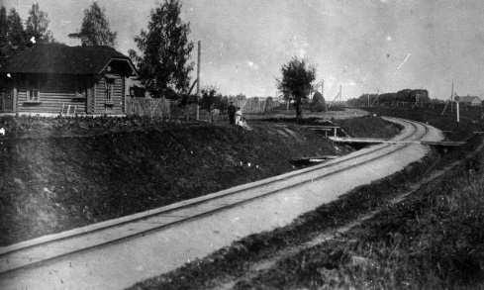

**26. Укажите старые наименования некоторых могилевских улиц: ул. Курако, ул. К. Маркса, ул. Плеханова, ул. Пионерская, пр-т Пушкина, ул. Тимирязева, ул. Комсомольская.**

**27. Соотнесите фрагменты сооружений в Могилеве с названиями:**

|  |  |
| --- | --- |
| 1408545050  А) | DSCF0173  Б) |
| 39_big  В) | 86149763  Г) |
| dsc-4173  Д) | monument-mogilev-01-05-s  Е) |

1) Памятник воинам-интернационалистам

2) Спасо-Преображенский собор

3) Художественный Музей им П. В. Масленникова

4) Ратуша

5) Николаевская церковь

6) Крестовоздви́женская це́рковь

**28. Разгадайте ребусы, в которых зашифрованы фамилии выдающихся людей Могилевщины:**

А)ребусыребусы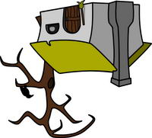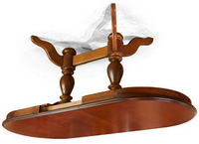 ребусы **3  = В**

Б) koma1[1]koma1[1]koma2[1]koma1[1]koma1[1]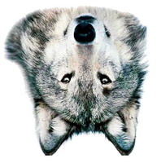

**29. Перед вами лики, известные в истории. Какое место в городе их объединяет?**

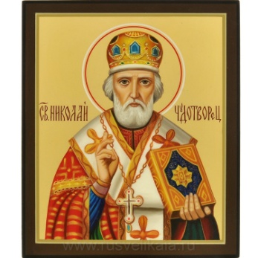 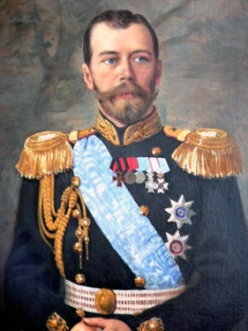 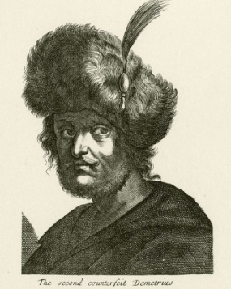

**30. Найдите зашифрованные фамилии героев, которые участвовали в боях за Могилев во время Великой Отечественной войны (10):**

|  |  |  |  |  |  |  |  |  |  |  |  |  |  |  |  |  |
| --- | --- | --- | --- | --- | --- | --- | --- | --- | --- | --- | --- | --- | --- | --- | --- | --- |
| Л | | А | З | А | | Р | Е | Н | К | О | Я | Е | Е | Н | Э | Т |
| У | | Л | И | С | | Т | Р | О | М | А | Н | О | В | Ю | Ж | Я |
| У | | О | Ш | С | | Я | Щ | Ф | И | Л | А | Т | О | В | В | Н |
| Й | | Я | Ё | Б | | О | Л | Д | И | Н | Я | Я | В | Ч | О | О |
| Ц | | У | У | Е | | С | Ё | Щ | Э | П | Л | П | О | У | О | Г |
| Г | | Ж | Х | В | | Б | Ч | Р | Л | Ц | Б | О | Н | И | Ч | Ц |
| К | | Ц | Ш | В | | Ё | З | Щ | Ы | Ь | Я | Л | В | Ш | И | Т |
| Е | | Ш | Б | Ш | | З | Д | С | И | М | О | Н | О | В | Ь | П |
| Ы | | Ю | С | С | | О | Э | К | У | Т | Е | П | О | В | И | Е |
| И | | Я | Ю | К | | Ё | Ё | Е | А | В | Д | Л | Е | Э | Х | Ч |
| В | | Н | Щ | Ь | | Ц | Ю | Ц | Ж | Ш | Х | Ш | К | Д | Ц | У |
| Й | | Я | У | И | | К | Ы | О | Б | А | К | У | Н | И | Н | П |
| Г | | Р | И | Ш | | И | Н | Ы | С | Ф | Ё | Ц | Т | Ь | О | Ф |
| Й | И | | Р | | Б | Ж | З | З | А | Э | А | К | В | Ч | Я | Л |
| Ц | У | | В | | Л | А | Д | И | М | И | Р | О | В | Ф | В | Н |